Un abri pour crapaud dans son jardin
Si vous souhaitez bénéficier de l'aide d'un crapaud pour lutter contre les nuisibles, les limaces et les araignées par exemple, construisez-lui un habitat afin qu'il se sente bien dans votre jardin.
Sachez qu'il aime les petits coins humides et obscurs dans lesquels il s'abrite durant la journée. Pour lui confectionner un abri, vous pouvez utiliser :
- quelques grosses pierres ;
- des plaques d'écorces ;
- un pot de préférence en grès qu'il suffit de retourner ;
- de petites planches en bois non traité.
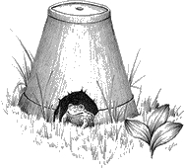
Choisissez la solution qui vous convient le mieux et aménagez un abri pour crapaud en laissant une ouverture d'environ 5 cm. Le crapaud pourra ainsi aller et venir à sa guise et remplir à merveille son rôle d'insecticide naturel dans votre jardin.
Bon à savoir : le crapaud est un fervent défenseur des salades, en jouant un rôle capital dans la régulation des invertébrés friands de ces feuilles vertes : limaces, vers de terre, chenilles, etc.

